**Халықаралық Цифрлық Технологиялар, Сәулет және Құқық колледжі**



**Дайындаған:** Ақпараттық

пәндер оқытушысы

Диярова Айымгул Азаматовна

**Орал 2018 жыл**

**Тақырыбы: “Ой мен ойын” (Think and play)**

**Мақсаты:**

* **Білімділік:** студенттердің информатика пәніне деген қызығушылықтарын арттыру, танымдық іс - әрекеті мен ақпараттық мәдениетін қалыптастыру;
* **Дамытушылық:** ойлау қабілеттерін дамыту, сөз мәдениетін жетілдіру, шығармашылық ізденістерін арттыру;
* **Тәрбиелік:** өзбілімдерін дамытуға, бір–бірін құрметтеуге, информатика тарихын білуге тәрбиелеу.

**Сабақтың типі:** Сыныптан тыс жұмыс  
**Сабақтың түрі:** ойын сабақ, тапсырмалар, викториналық сұрақтар.  
**Сабақтың көрнекілігі:** презентация, таратпа материал, компьютер.

**Барысы (During the classes):**

1. Көп сөйлеме
2. Естіп қойма
3. Адасқан әріптер
4. Сөзжұмбақ
5. Хронология
6. Полиглот
7. Қиял әлемі
8. Рефлексия
9. Қорытынды

Hello dear colleagues, students! How are you? Today’s lesson topic review is cool lesson.

Lesson topic *“*Think and play*’’.*

Ойынға қатысатын студенттерді ортаға шақырамын. Әрқайсысымыз үстелде тұрған суреттерді алып, қараймыз. Әлеуметтік желілердің, браузерлердің, смартфондардың логотиптері берілген, сол бойынша 3 топқа бөлінеміз.

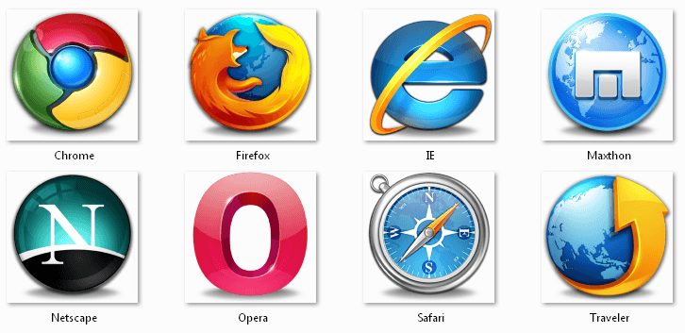 

  

Бүгінгі ойынға төрелік ететін әділқазылармен танысайық.

1. **Көп сөйлеме**

**Ойын шарты:** Әр ойыншыға 1 минут уақыт беріледі. Берілген уақыт ішінде ойыншы өз командаластарына ұсынылған сөздерді көрсету керек. Сөйлемейді, тек мимикамен. Тапқан сөзге 10 ұпайдан беріледі.

**1-топқа**

1. себет, терезе; 2) диск, модем; 3) перне, вирус; 4) радио, сызғыш;

**2-топқа**

1. тышқан, калькулятор; 2) кітап, сағат; 3) кесте, телефон; 4) музыка, процессор;

**3-топқа**

1. микрофон, папка; 2) камера, принтер; 3) пернетақта, колонка; 4) формула, сурет;
2. **Естіп қойма**

**Ойын шарты:**  Ойын дыбыссыз режимде өтеді. Команданың капитаны ешнәрсені естімейді. Қалған ойыншылар белгілі бір сөзді кезектесе отыра ауызша түсіндіреді. Еріннің жыбырлағанына қарап бірінші тапқан ойыншының командасына 10 ұпай беріледі.

**(Гугл, пароль, ютуб, форум, логин, слайд, фотошоп, спам, яндекс, кесте, аккаунт, пуск, құжат, файл, дыбыс, ұяшық)**

1. **Адасқан әріптер**

**Ойын шарты:**  Информатикаға қатысты сөздер ағылшын тілінде берілген. Осы адасқан әріптерді дұрыс орналастыру арқылы сөз құрастыру. Әр дұрыс жауапқа 1 ұпайдан беріледі.

1. IFEL

2. RCSNENA

3. ERPINT

4. WNDOIW

5. OUMSE

6. CMROPTUE

7. KOYBADRE

8. TORMNIO

9. DSIK

10. LOAPTP

11. SIPCGARH

12. EKLNIR

13. NOMCIOHRPE

14. MEODM

15. NTEEINTR

16. SPROSCEOR

17. TBLAET

18. SFOTAWRE

19. OSUND CRAD

20. JYOSITCK

1. FILE

2. SCANNER

3. PRINTER

4. WINDOW

5. MOUSE

6. COMPUTER

7. KEYBOARD

8. MONITOR

9. DISK

10. LAPTOP

11. GRAPHICS

12. LINKER

13. MICROPHONE

14. MODEM

15. INTERNET

16. PROCESSOR

17. TABLET

18. SOFTWARE

19. SOUND CARD

20. JOYSTICK

1. **Сөзжұмбақ**

**Ойын шарты:** Команда ойыншыларын ойын уақытында көздерін байлаймыз. Қолдарына бір әріптен ұстатып, жұмбақ жасырамыз. Ойыншылардың мақсаты 2 минут ішінде қолындағы әріптерден сөз құрау арқылы жұмбақты шешу. Жұмбақтар жасырған сайын әріптер ауысып отырады.

**1-топқа**

1. Бұтақ бойында мың бір инесі

Компьютер жаны мекені **(кактус)**

2. Төртбұрышты әйнек,

Тұнып тұрған әлек **(монитор)**

**2-топқа**

1. Кемірушілерге ұқсайды сырт бейнесі

Түсі оның сұр, құйрығы ұзын

Ойланып, білгіш болсаң жауап берші,

Қалай деп аталады аты оның ..... **(тышқан)**

2. Жоқ өзінде бас та, қас та, мойын да

Ұзындығы жазулы тұр бойында **(сызғыш)**

**3-топқа**

1. Егер білсең айта ғойшы

Бұл қандай құрылғы

Ақпаратты қағаздағы

Компьютерге енгізеді? **(сканер)**

1. Экранның бетінде оның тұрағы

Қашан болсын жыпылықтап тұрады. **(меңзер)**

1. **Хронология**

**Ойын шарты:** Бұл кезеңнің тапсырмалары фотосуреттерде. Фотосуреттерге қатысты жауаптар тақтада ұсынылған сандарда. Ойыншылардың мақсаты 50 секунд ішінде фотосуреттер мен сандардың сәйкестіктерін табу. Әр дұрыс жауапқа 10 ұпай.

**1-топқа**

1. Ада Лавлейс Бэббидж машинасына бағдарламасын қай жылы жазды? (1846 жылы)

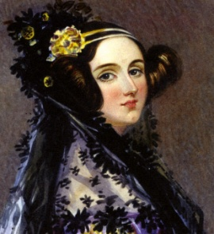

1. Принтердің неше түрі бар (3 түрі) 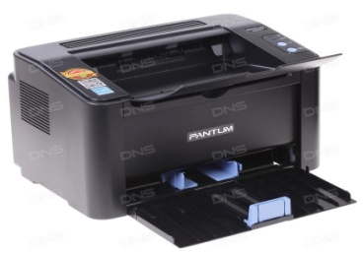
2. Қай жылы атақты неміс математигі Лейбниц Паскальдің идеясын дамытып, арифмометр құрастырды. (1674 жылы)

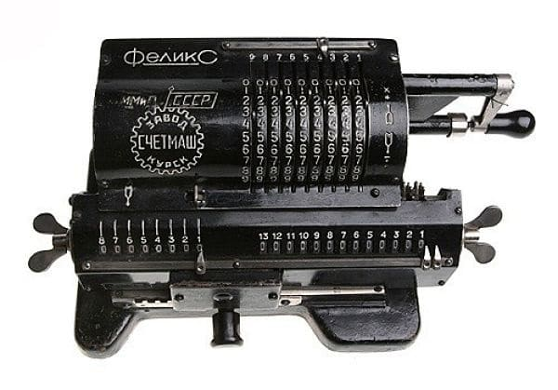

**2-топқа**

1. Қай жылы ағылшын оқымыстысы Чарлз Бэббидж «Аналитикалық машинаның» жобасын жасады. (1834 жылы)

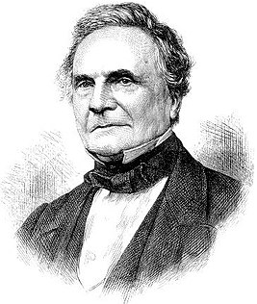

1. ЭЕМ неше буынға бөлінеді? (5 буынға) 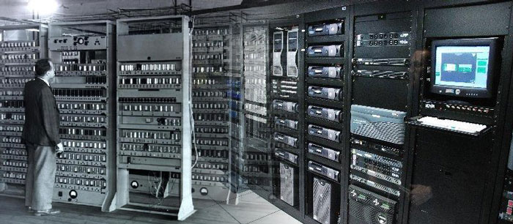
2. Қай жылы француз математигі Блез Паскаль 19 жасында бірінші рет қосу машинасын құрастырды. Сондықтан оны Паскаль машинасы деп атады. (1644 жылы) 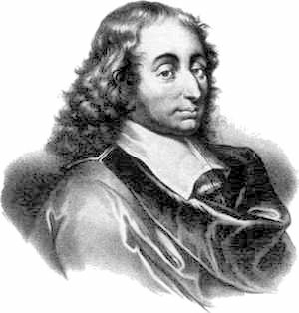

**3-топқа**

1. Қай жылы ағылшын ғалымы Д. Робертсон логарифм сызғышын жасады. (1617 жылы) 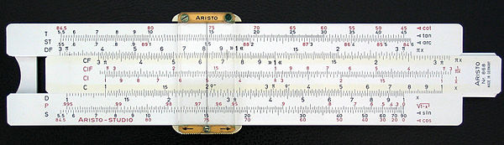
2. Дербес компьютер неше топқа бөлінеді? (3 топқа) 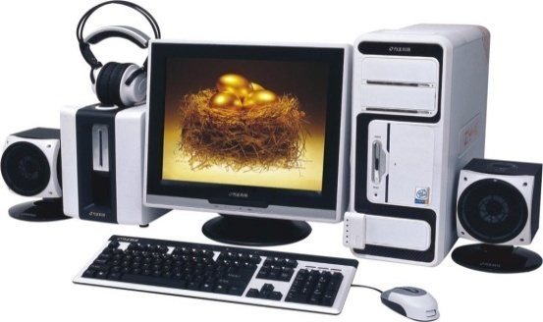
3. А.С.Попов радионы қай жылы ойлап тапты? (1895) 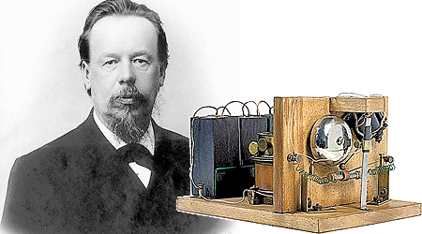
4. **Қиял әлемі**

**Ойын шарты:** Берілген карточкадағы сөздерді толығымен пайдаланып ертегіні жалғастыру. Топпен ұйымдаса отырып орындау қажет. 3 минут уақыт беріледі.

«Бір күні ешкі орманда келе жатып, қазулы апанға құлап түсті…»

Қосымша сөздер: компьютер, теңге, табиғат, принтер, қасқыр, файл, дыбыс шығарғыш…

1. **Полиглот**

**Ойын шарты:** Әртүрлі сұрақтар берілген оған студенттер қазақ-орыс-ағылшын тілінде жауап беруге тиіс. Қазақ және орыс тілдерінің жауаптарына бір-бір балдан беріледі, ағылшын тілінде жауап берілген жауапқа 3 бал беріледі. Толық жауапқа 5 бал.

**1-топқа**

1. Латынның түсіндіру, баяндау, мәлімет деген ұғымдарды білдіретін сөзі.

**(Ақпарат-Информация-Information)**

2. Компьютерге мәтін, текст енгізуге арналған құрылғы. **(Пернетақта-Клавиатура-Keyboard)**

3. Фонограф бағдарламасы қандай мәліметті өңдеуге мүмкіндік береді? **(Дыбыс, Звук, Sound)**

4. Компьютермен жұмыс жасауды жеңілдететін қосымша құрылғы **(Тышқан-Мышка-Mouse)**

5. Бұл ең басты перне, оны басу әдетте белгілі бір әрекеттің, операцияның аяқталғанын, компьютер бұл әрекеттерді өңдеу керек екенін көрсетеді. **(Енгізу-Ввод-Enter)**

**2-топқа**

1. Жақтаулармен шектелген экрандағы төртбұрышты аймақ. **(Терезе-Окно-Window)**

2. Терезелерді төрт жағынан қоршап тұрған жақтаулар қалай аталады?

**(Шекара-Граница-Border)**

3. Өшірілген файлдар қайда сақталады? **(Себет-Корзина-Basket)**

4. Оның жұмысы үшін аздаған ғана жад қажет, өте кішкентай мәтіндік редактор.

**(Кітапша-Блокнот-Notebook)**

5. Терезенің жұмыс аймағында маустың нұсқағышы I латын әрпінің түрін, ал жұмыс бетінің сыртында кәдімгі стандартты жебе түрінде болады. **(Меңзер-Курсор-Cursor)**

**3-топқа**

1. Бұл перне меңзердің оң жағында тұрған символды өшіреді. **(Өшіру-Удалить-Delete)**

2. Бұл пернелердің ішіндегі ең ұзын перне, ол символдарды бір-бірінен ажырату үшін қолданылады. **(Бос орын-Пробел-Proble)**

3. Бұл жолдармен бағандарда реттеліп берілген ақпарат. **(Кесте-Таблица-Table)**

4. Бағдарламалар, мәліметтер немесе олардың бөліктері. **(Қапшық-Папка-Folder)**

5. Программадағы немесе мәтіндегі кемшілік **(Қате, Ошибка, Еrror/mistare)**

1. **Рефлексия**

Екі ұсыныс бір тілек. Студенттер бүгінгі ойын туралы өз ойлары мен алған әсерлерін, тілектерін стикерге жазып, тақтаға жапсырады.

**ІХ. Қорытындылау**

Ойын қорытындысымен таныстыруға әділқазылар алқасына сөз береміз.

Теректей тамырыңды жайып терең,

Жете бер жақсы күнге халықпенен.

Тулаған толқындардан тайсалмасын,

Ақпарат мұхитында алып кемең, - дей отырып бүгінгі сайыс сабағымызды аяқтаймыз.

Ойынымызға келіп, қатысып, ортақтасып бірге көңіл көтергендеріңізге **мың-мың** рахмет!

***Thanks for watching!!!***

**Қосымша 1**

**1-топқа**

1. себет, терезе; 2) диск, модем; 3) перне, вирус; 4) радио, сызғыш;

**2-топқа**

1. тышқан, калькулятор; 2) кітап, сағат; 3) кесте, телефон;

4) музыка, процессор;

**3-топқа**

1. микрофон, папка; 2) камера, принтер; 3) пернетақта, колонка;

4) формула, сурет;

**Қосымша 2**

(Гугл, пароль, ютуб, форум, логин, слайд, фотошоп, спам, яндекс, кесте, аккаунт, пуск, құжат, файл, дыбыс, ұяшық)

**Қосымша 3**

1. IFEL

2. RCSNENA

3. ERPINT

4. WNDOIW

5. OUMSE

6. CMROPTUE

7. KOYBADRE

8. TORMNIO

9. DSIK

10. LOAPTP

11. SIPCGARH

12. EKLNIR

13. NOMCIOHRPE

14. MEODM

15. NTEEINTR

16. SPROSCEOR

17. TBLAET

18. SFOTAWRE

19. OSUND CRAD

20. JYOSITCK

**Қосымша 4**

«Бір күні ешкі орманда келе жатып, қазулы апанға құлап түсті…»

Қосымша сөздер: компьютер, теңге, табиғат, принтер, қасқыр, файл, дыбыс шығарғыш…